Предметная область: городские птицы: текстовые наблюдения, фотографии, аудиозаписи пения/криков.
Шаг 1. Определение состава аннотационной схемы
1.1. Модальности
В аннотационную схему включены три модальности:
- текст — описания наблюдений, статьи, заметки;
- изображения — фотографии птиц;
- аудио — записи пения и криков птиц.
1.2. Основные сущности по модальностям
Текст:
- структура документа: документ → раздел → параграф;
- именованные сущности: вид птицы, место, дата/время, поведение, окраска;
- части речи;
- токены.
Изображения:
- область изображения;
- объект — птица;
- детали: клюв, хвост, оперение, лапы, глаза;
- фон и посторонние объекты.
Аудио:
- фрагмент записи;
- вокализация — песня или крик;
- сегмент — отдельная трель, нота, слог;
- фоновый шум.
1.3. Таблица аннотационной схемы
Модальность | Структурные единицы | Основные сущности | Детали / атрибуты | Пример
Текст | Документ → раздел → параграф | Вид птицы, место, время, поведение | Название, латинское название, цвет оперения, уверенность | «Домовый воробей сидел на ветке»
Изображения | Область → объект → деталь | Птица, клюв, хвост, оперение | Bbox, полигон, поза, ракурс, перекрытие | Фото воробья на кормушке
Аудио | Фрагмент → вокализация → сегмент | Песня, крик, трель | Время начала/конца, частота, тип звука, шум | Запись пения воробья

Шаг 2. Требования к аннотациям
2.1. Требования по модальностям
Текст:
- выделять типы сущностей: SPECIES, LOCATION, DATE_TIME, BEHAVIOR, COLOR;
- аннотировать атрибуты: русское название вида, латинское название, уверенность от 0 до 1;
- размечать части речи и токены для лингвистического анализа.
Изображения:
- выделять типы: REGION, BIRD, DETAIL;
- аннотировать атрибуты: label, bbox, segmentation, pose, occlusion, age_sex, plumage_color, confidence;
- для деталей указывать родительский объект.
Аудио:
- выделять типы: FRAGMENT, VOCALIZATION, SEGMENT;
- аннотировать атрибуты: species, call_type, start_time, end_time, frequency_range, background_noise, confidence;
- для сегментов указывать тип: трель, нота, крик, песня.
2.2. Согласованность
Использовать единый контролируемый словарь:
- виды: «домовый воробей / Passer domesticus», «сизый голубь / Columba livia» и т.д.;
- цвета: «серый», «коричневый», «чёрный», «белый», «рыжий»;
- типы звуков: «песня», «крик», «трель», «щебетание».
Одинаковые сущности в тексте, на изображении и в аудио должны иметь одинаковые метки.
Шаг 3. Формальные и содержательные требования
3.1. Формальные требования
Текст:
- формат: CoNLL-U;
- кодировка: UTF-8;
- обязательные поля: ID, FORM, LEMMA, UPOS, FEATS, HEAD, DEPREL;
- метаданные документа: # doc_id, # section, # paragraph.
Изображения:
- формат: CVAT XML/JSON;
- обязательные поля: image_id, label, bbox, segmentation, attributes;
- координаты — в пикселях;
- для каждой птицы — минимум один bbox.
Аудио:
- формат: TextGrid;
- временные интервалы — в секундах;
- обязательные tier-слои: species, call_type, segment;
- для каждого интервала: xmin, xmax, text.
3.2. Содержательные требования
- Название вида — от 3 до 100 символов.
- Уверенность аннотатора — число от 0 до 1.
- Цвет оперения — только из контролируемого списка.
- Аудиосегмент — от 0,05 до 30 секунд.
- Текстовый токен — не более 50 символов.
- Запрещены пустые метки и произвольные сокращения без словаря.
Шаг 4. Уровни аннотаций
Модальность | Уровень 1 | Уровень 2 | Уровень 3
Структура текста | Документ | Раздел | Параграф
Текст | Именованная сущность | Часть речи | Токен
Изображения | Область | Объект — птица | Деталь: клюв, хвост, оперение
Аудио | Фрагмент | Вокализация: песня/крик | Сегмент: трель, нота, слог
Пример:
- текст: SPECIES → NOUN → воробей;
- изображение: область → птица → клюв;
- аудио: фрагмент → песня → трель.
Шаг 5. Формат аннотаций для каждой модальности
Текст — CoNLL-U (Рисунок 1)
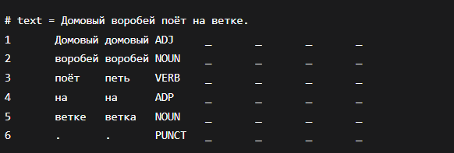
Рисунок 1 - Текст — CoNLL-U

Изображения — CVAT JSON (Рисунок 2)

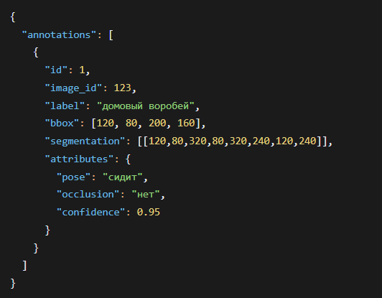
Рисунок 2 - Изображения — CVAT JSON

Аудио — TextGrid (Рисунок 3)

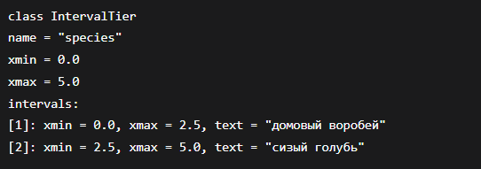
Рисунок 3 - Аудио — TextGrid

Шаг 6. Способ верификации аннотаций
- Обучение аннотаторов: Провести инструктаж с примерами: как выделять вид, цвет оперения, тип звука.
- Критерии качества
  - текст: согласованность меток — Cohen’s kappa ≥ 0,8;
  - изображения: IoU ≥ 0,75 для bbox;
  - аудио: совпадение границ сегментов ≥ 0,8.
- Перекрёстное аннотирование: Два аннотатора независимо размечают 10–15% данных. Расхождения обсуждаются и фиксируются в guidelines.
- Проверка ошибок: Каждое 5-е изображение или аудиофайл проверяется случайным образом. При ошибках — повторная верификация.
- Итеративный процесс: После корректировок повторно аннотировать часть данных и проверять согласованность.
- Документирование: Вести журнал проверок, ошибок и решений.

